Тема 1. ПРЕДМЕТ АСТРОНОМІЇ. ЇЇ РОЗВИТОК І ЗНАЧЕННЯ В ЖИТТІ СУСПІЛЬСТВА. КОРОТКИЙ ОГЛЯД ОБ’ЄКТІВ ДОСЛІДЖЕННЯ В АСТРОНОМІЇ

1. ВИТЯГ З НАВЧАЛЬНОЇ ПРОГРАМИ З ДИСЦИПЛІНИ «АСТРОНОМІЯ»

1.1. Зміст навчального матеріалу
- Визначення астрономії як фундаментальної науки, яка вивчає об'єкти Всесвіту.
- Коротка історія астрономії: головні віхи розвитку науки, імена великих астрономів.
- Значення астрономії у формуванні світогляду людини.
- Астрономія і астрологія.
- Огляд об’єктів дослідження в астрономії (коротка “екскурсія у Всесвіт”).

Демонстрації
1. Портрети видатних астрономів.
2. Зображення об'єктів дослідження в астрономії.

1.2. Державні вимоги до рівня загальноосвітньої підготовки студентів згідно навчальної програми з дисципліни «Астрономія»

Студент:
називає: імена видатних астрономів (Птолемей, Коперник, Галілей, Кеплер, Габбл та ін.);
наводить приклади: з історії розвитку астрономії в Україні; зв'язку астрономії з іншими науками; об'єктів Всесвіту; використання астрономічних знань в життєдіяльності людини;
характеризує: астрономію як спостережну науку;
описує: головні віхи розвитку астрономії;
пояснює: значення астрономії у формуванні світогляду людини;
формулює: визначення астрономії як науки;
обґрунтовує: практичне значення астрономії;
виносить судження: про хибність та ненауковість астрології.

2. ТЕОРЕТИЧНИЙ МАТЕРІАЛ

2.1. Предмет астрономії.
2.2. Розвиток і значення астрономії в житті суспільства.
2.3. Астрономія і астрологія.
2.4. Історія астрономії.
2.5. Розвиток астрономії в Україні.
2.6. Астрономія і світогляд людини.
2.7. Визначення відстані до небесних світил.
2.8. Короткий огляд об'єктів дослідження в астрономії.

2.1. Предмет астрономії.
Астрономія (від грец. «астро» – «зоря», «номос» – «закон») – наука про небесні світила, про закони їхнього руху, будови і розвитку, а також про будову і розвиток Всесвіту в цілому.
Астрономія вивчає всю сукупність небесних світил: планети та їхні супутники, комети і метеорні тіла, Сонце, зорі, зоряні скупчення, туманності, галактики, а також речовину та поля, які заповнюють простір між світилами.
Астрономія істотно відрізняється від інших галузей природознавства. В основі інших природничих наук лежить експеримент. Фізик чи хімік можуть штучно створювати ті чи інші умови і досліджувати, як зміна цих умов впливає на перебіг певного процесу.
Основа астрономії – спостереження. Вивчаючи потоки електромагнітних хвиль від небесних світил, астрономи не тільки змогли визначити відстані до них, дослідити фізичні умови в їхніх надрах, встановити хімічний склад їхніх атмосфер, з'ясувати внутрішню будову, але й накреслити шляхи їхньої еволюції впродовж мільярдів років.
Можна сказати, що сучасна астрономія утримується на трьох «китах»:
- по-перше, це потужна світлоприймальна техніка, тобто телескопи з пристосуваннями;
- по-друге, вся сукупність законів, ідей і методів теоретичної фізики, встановлених і розроблених за останні триста років;
- по-третє, весь складний і різноманітний математичний апарат у поєднанні з можливостями сучасної обчислювальної техніки.
Сучасна астрономія є настільки розвиненою наукою, що поділяється на понад десять окремих дисциплін, в кожній з яких використовуються лише їй властиві методи досліджень, типи інструментів, поняттєвий апарат.
- Астрометрія розробляє методи вимірювання положень небесних світил і кутових відстаней між ними, вона ж розв'язує проблеми вимірювання часу.
- Небесна механіка з'ясовує динаміку руху небесних тіл.
- Астрофізика вивчає фізичну природу, хімічний склад і внутрішню будову космічних тіл.
- Зоряна астрономія досліджує будову нашої Галактики та інших зоряних систем.
- Космогонія (від грец. «космос» – «Всесвіт», «гоне» – «походження») займається питаннями походження і розвитку небесних тіл.
- Космологія (від грец. «космос» – «Всесвіт», «логос» – «вчення») вивчає розвиток Всесвіту в цілому.
У наш час космологія бурхливо розвивається завдяки відкриттям фізики елементарних частинок і новим методам та технічним засобам (у першу чергу космічним) проведення астрономічних спостережень. Окремими підрозділами астрономії є також сферична астрономія, гамма-астрономія та інші.

2.2. Розвиток і значення астрономії в житті суспільства.
Астрономія – одна з найдавніших наук. Перші астрономічні записи, знайдені в давньоєгипетських гробницях, датуються ХХІ-ХVII ст. до н. е. Так, відомо, що вже за 3000 років до н. е. єгипетські жерці за першою ранковою появою найяскравішої зорі земного зоряного неба Сіріус визначали час настання розливу річки Ніл. В давньому Китаї за 2000 років до н. е. видимі рухи Сонця та Місяця були так добре вивчені, що китайські астрономи передбачали настання сонячних та місячних затемнень.
Було принаймні три причини, що обумовили і стимулювали зародження і розвиток астрономії.
Перший і, безумовно, найдавніший стимул – це практичні потреби людей. Для первісних кочових племен, які займалися мисливством, дуже важливою обставиною було чергування темних безмісячних та світлих місячних ночей, що вимагало спостережень за зміною фаз Місяця.
З ритмічною зміною пір року пов'язаний річний цикл життя землеробів. Для народів Межиріччя, Єгипту, Китаю дуже важливим було завбачення розливів великих річок, у долинах яких вони жили. А це вимагало як спостережень за висотою Сонця над обрієм упродовж року, так і зіставлення подій на Землі з виглядом зоряного неба. Спираючись на ці спостереження, люди вже з давніх-давен розробили певні системи лічби часу – календарі.
Спостерігаючи схід Сонця вранці і його захід увечері, вони змогли виділити для орієнтації в просторі один із головних напрямків – напрямок схід-захід. Слово «орієнтуватися» походить від латинського «орієнс», що означає «схід», а також «схід Сонця».
Для встановлення напрямку вночі люди запам'ятовували розташування на небі яскравих зір та їхніх окремих характерних груп, з'ясовували умови видимості світил на небі впродовж року.
Другим стимулом для ретельних спостережень зоряного неба, а загалом – для нагромадження астрономічних знань і розвитку астрономії, були астрологічні завбачення.
Вже в III тис. до н. е. давні вавилоняни уважно слідкували за рухом так званих «блукаючих світил», які, на відміну від нерухомих зір, не займали постійних положень на небі, а рухались, переміщаючись із сузір'я в сузір'я. Від давніх греків до нас дійшла їхня загальна назва – планети, від римлян – власні назви: Меркурій, Венера, Марс, Юпітер і Сатурн. До числа планет у ті часи відносили ще й Сонце та Місяць, бо вони також «блукали» небом по сузір'ях.
Третім і, напевно, найголовнішим стимулом для розвитку астрономії було нестримне бажання людської думки проникнути в суть речей, усвідомити справжнє положення Землі й людини у Всесвіті, пізнати закони, за якими рухаються світила і які визначають їхнє народження, будову та подальший розвиток. Тобто астрономія задовольняла потребу людини в поясненні походження та розвитку навколишнього світу.
Відіграючи величезну світоглядну роль, астрономія завжди посідала чільне місце в духовному житті людства. Ось що писав з цього приводу А. Пуанкаре: «Астрономія корисна, тому що вона підносить нас над нами самими; вона корисна, тому що вона велична; вона корисна, тому що вона прекрасна. Вона показує нам, яка нікчемна людина тілом і яка велична вона духом, бо розум її у змозі осягнути сяючі безодні, де її тіло – лише темна точка, у змозі насолоджуватись їхньою безмовною гармонією. Так приходимо ми до усвідомлення своєї могутності, і це усвідомлення ... робить нас сильнішими».

2.3. Астрономія і астрологія. Не знаючи справжніх причин руху планет на небі, давні спостерігачі склали уявлення, за яким Сонце, Місяць і згадані п'ять світил є «провісниками волі богів». Наприклад, на клинописних табличках, датованих 2300 р. до н. е., читаємо: «Якщо Венера з'являється на сході в місяці айяру і Великі та Малі Близнята оточують її, і всі чотири, як і вона, темні, тоді цар Елама буде уражений хворобою і не залишиться живим».
Понад 4000 років тому зародилась астрологія – необгрунтоване з позицій сучасної науки намагання за положенням планет на небі передбачати хід подій на Землі: погоду та урожай, мир чи війну для держави, долю правителя, а згодом – і кожної людини. Астрологія (від грец. «астрон»–зоря, «логос» – слово), виникла в Месопотамії у 2-му тисячолітті до н.е., була тісно пов’язана з астральними культами. В елліністичну епоху стали складати гороскопи, за якими начебто можна було завбачити долю людини згідно положень небесних світил у момент її народження. З моменту свого зародження і до сьогодні астрологія – псевдонаука. Проте варто зауважити: для складання гороскопів треба було знати положення світил, і це змушувало астрологів спостерігати за планетами і зорями, а отже, накопичувати астрономічні знання. Окремі відомі астрономи минулих часів (наприклад, Й. Кеплер) в силу тих чи інших обставин приділяли певну увагу астрології. Хоча в міру накопичення знань про природу Всесвіту і психологію людини була визнана ненауковість астрології, й у наш час є люди, які вірять в астрологічні завбачення.

2.4. Історія астрономії. Перші астрономічні спостереження: вивчення небесних явищ було розпочато людиною задовго до появи письмових історичних документів, а фіксування таких подій почалося ще в часи палеолітичних художників, які створили знамениті розписи в печерах Альтаміри і Ласко (Піренейський півострів). Можна (не без підстави) припустити, що відповідні мітки, вирізані на бивнях мамонтів 15 тис. років тому, були записами фаз Місяця. Вчені вважають, що одним із мотивів спорудження в епоху мегалітів у 3-2-му тисячоліттях до н.е. величезного числа кам’яних покажчиків напрямків і кіл на території всієї Західної Європи, наприклад у Стоунхенджі, було прагнення зафіксувати точки циклічно повторюваних сходів і заходів Сонця і Місяця на обрії. Так міг бути створений своєрідний культовий календар, у якому відзначався час жертвопринесень, необхідних, щоб умилостивити богів і здобути їхню прихильність.
Астрономія зароджувалася в різних куточках планети: у Межиріччі, Китаї, Єгипті – скрізь, де, усвідомивши себе, людина організовувала своє життя у певній спільноті. Ясна річ, у ті часи відповіді на питання про будову й походження навколишнього світу і про місце Землі у ньому люди давали на підставі своїх безпосередніх вражень та відчуттів. Тож не випадково склалось уявлення про те, що Земля нерухома і знаходиться в центрі світу. Як очевидний факт приймалося, що Сонце, Місяць і весь небосхилі обертаються навколо неї.
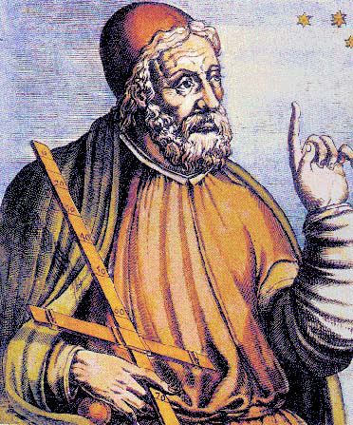
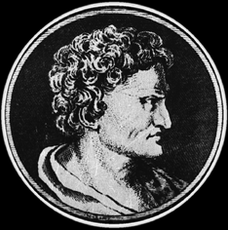
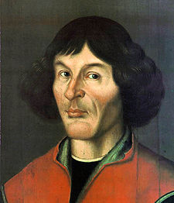
Довгий час у людей не було підстав сумніватись навіть у тому, що Земля плоска. Великий давногрецький філософ і математик Піфагор у VІ ст. до н. е. висунув ідею, що Земля має форму кулі й «висить» у просторі, ні на що не спираючись. Астроном Гіппарх у ІІ ст. до н. е. визначив відстань від Землі до Місяця та відкрив явище прецесії Землі. Результати тривалих спостережень, зокрема видимих рухів Місяця, Сонця, планет, передавались із покоління в покоління. З часом вони допомогли змоделювати рухи цих світил і завдяки цьому обчислювати їхні положення серед зір на багато років наперед. Найдосконаліше це вдалося зробити грецькому вченому Клавдію Птолемею (87-165) біля 150 р. н. е. Він власноруч проводив астрономічні спостереження. На їх підставі, а також на підставі спостережень своїх попередників, зокрема Гіппарха, написав фундаментальну астрономічну працю «Велика математична побудова астрономії в 13 книгах». Цей трактат, відомий як «Альмагест», вміщує опис геоцентричної системи світу Птолемея, згідно якої у центрі Всесвіту знаходиться Земля, а всі небесні тіла обертаються навколо неї. Велике значення для подальшого розвитку астрономії мав оснований на спостереженнях Гіппарха і власних спостереженнях Птолемея каталог положень 1022 зір, що був також включений до «Альмагеста». Його геоцентрична модель світу (мал. 2.1) була так ретельно опрацьована, що її використовували майже 1500 років.
Клавдій Птолемей
Гіппарх
(≈ 190-125 р. до н. е)
Микола Коперник
У величну будівлю сучасної астрономії вкладали цеглини сотні вчених усіх країн. Зокрема, Микола Коперник (1473-1543) – польський астроном, творець геліоцентричної системи світу (мал. 2.2). Відмовився від прийнятого протягом багатьох століть вчення про центральне положення Землі у Всесвіті, «зрушив Землю, зупинивши Сонце». Пояснив видимі рухи небесних світил обертанням Землі навколо осі й обертанням планет навколо Сонця. Основоположник сучасної астрономії. У 1543 р. опублікував книгу «Про обертання небесних сфер». Свого часу його вчення було заборонено католицькою церквою.
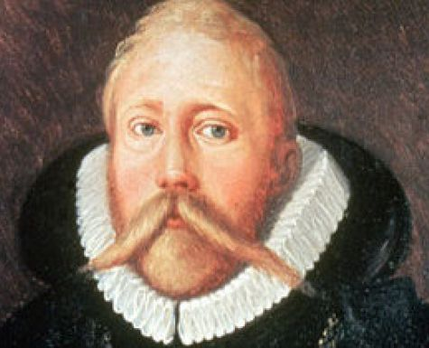
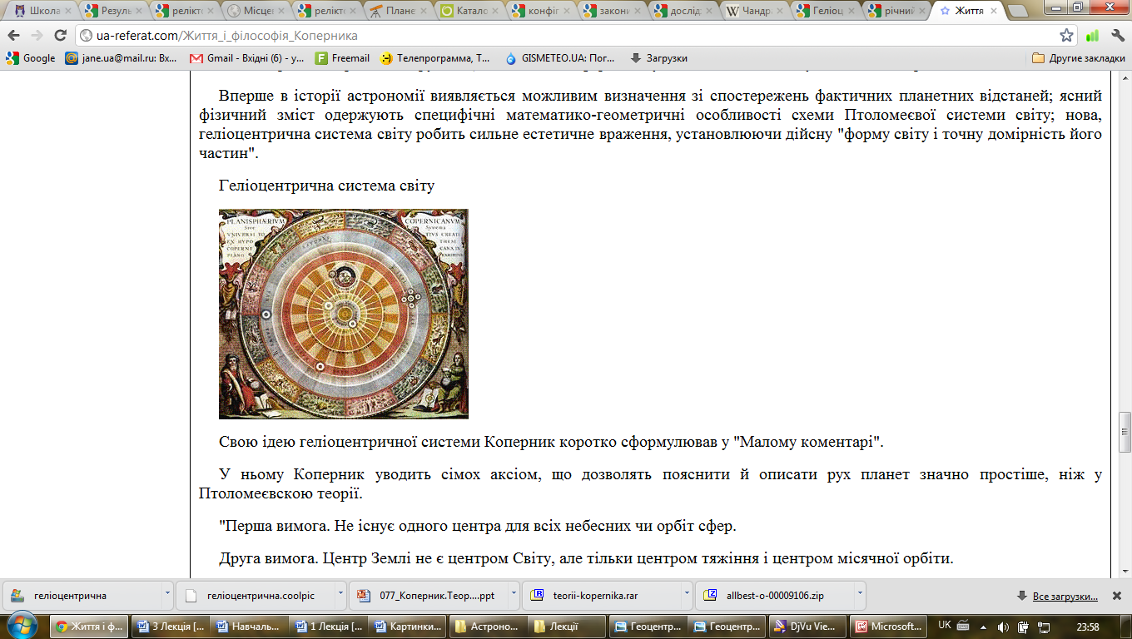
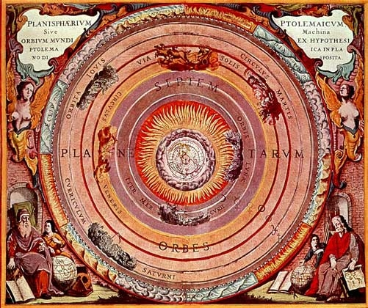
Данський астроном Тіхо Браге (1546-1601) свою наукову діяльність присвятив спостереженням неба. Досягнув небувалої до того часу точності спостережень; вимірював положення зір, Місяця і планет без оптичних пристосувань за допомогою квадранта. Створив надійні інструменти, похибки яких можна було враховувати, а також розробив нові методи спостережень. Завдяки заступництву данського короля Фредеріка II побудував обсерваторію Ураніборг («Небесний замок»), а потім і Стьєрнеборг («Зоряний замок») на о. Гвен поблизу Копенгагена. У 1597 р. поїхав із Данії, деякий час провів у Гамбурзі й у 1599 р. переїхав у Прагу, куди перевіз свої інструменти. У його чудовій праці «Tabulae Rudolphinae», опублікованій у 1627 р. вже після його смерті, було зазначено точні положення 1000 зір, Місяця і планет, а також наведено нові сонячні таблиці, які згодом були використані його учнем і помічником Кеплером. Йоган Кеплер (1618-1621) на підставі двадцятирічних спостережень Тіхо Браге встановив закони руху планет.
Тіхо Браге
Мал. 2.2. Геліоцентрична модель світу: у центрі розташоване Сонце навколо якого обертаються Земля та інші планети (Гравюра ХVII ст.)
Мал. 2.1. Геоцентрична модель світу: у центрі Земля, а всі інші небесні тіла обертаються навколо неї (Стародавня гравюра)

Галілео Галілей (1564-1642), збудувавши перший телескоп і спрямувавши його в небо, відкрив чотири супутники Юпітера, фази Венери, гори на Місяці та багато іншого. Ці відкриття утверджували геліоцентричну модель світу (мал. 2.2) Коперника. Ісаак Ньютон (1643-1727), узагальнивши закони Кеплера про рух планет, відкрив закон всесвітнього тяжіння і заклав основи небесної механіки. Вільям Гершель (1738-1822) створив модель нашої Галактики – велетенської, але скінченних розмірів системи зір. Йозеф Фраунгофер (1787-1826) вперше використав спектральний аналіз в астрономії. Едвін Габбл (1889-1953) довів, що за межами нашої Галактики є незліченне число інших таких же зоряних систем і що цей світ галактик розширюється. Альберт Ейнштейн (1879-1955) створив теорію відносності, яка стала фундаментом космології.
4 жовтня 1957 року почалась ера космонавтики. Цього дня у Радянському Союзі було запущено в космос перший штучний супутник Землі, у створенні якого брали участь також українські вчені, інженери, робітники. Сьогодні в космосі літають сотні автоматичних станцій, які досліджують не тільки навколоземний простір, але й вивчають інші планети Сонячної системи.

2.5. Розвиток астрономії в Україні. Астрономічні знання від давніх часів культивувались й на сучасних українських землях. Підтвердженням цьому є залишки капищ-обсерваторій, окремих предметів, які використовували для примітивних астрономічних спостережень.
У середньовічній Європі було відомим ім'я Юрія Дрогобича (Котермака), який стояв на чолі Болонського університету в той час, коли там навчавсь М. Коперник. Новий поштовх у розвитку астрономічних знань відбувсь від часу появи в Україні перших університетів, у складі яких функціонували астрономічні обсерваторії.
Першу в Україні астрономічну обсерваторію засновано у 1821 році адміралом А. С. Грейсом. Обсерваторія була збудована у Миколаєві та мала призначення обслуговувати Чорноморський флот. Другою в Україні була обсерваторія Київського Університету, будівництво якої було завершено 1845 року. Потім було відкрито обсерваторії в Одесі (1871) та Харкові (1888), у 1900 створено обсерваторію Львівського Університету. У Сімеїзі (Крим) 1908 року було організовано астрофізичний відділ Пулковської обсерваторії, який в радянські часи входив до складу Кримської астрофізичної обсерваторії АН СРСР. 1926 року у Полтаві створено гравіметричну обсерваторію, основним завданням якої є вивчення рухів земних полюсів і припливів у земній корі. 1945 року в Голосієві, під Києвом, створено астрономічну обсерваторію АН УРСР.
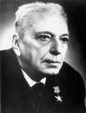
В астрономічному світі відомі імена українських астрономів. Зокрема, М.П. Барабашова (1894-1971), який тривалий час очолював астрономічну обсерваторію Харківського університету. Світове визнання йому принесли дослідження Марса та Венери. Зокрема, М.П. Барабашов відкрив так звані «полярні шапки» на Марсі, виявив кристали льоду в атмосфері Венери. Крім того, вчений зробив величезний внесок у дослідження Місяця. Ще за довго до перших космічних польотів до нього, М. П. Барабашов висунув гіпотезу про склад гірських порід на Місяці. Після досліджень, здійснених за допомогою роботів-місяцеходів, гіпотеза науковця була блискуче підтверджена. Крім вивчення складу поверхні Місяця вчений створив атлас його зворотнього боку. Значний внесок у вивчення комет зробив професор Київського університету С. К. Всехсвятський (1905-1984). Засновник радіоокеанографії та декаметрової радіоастрономії С. Я. Брауде (1911-2002), під керівництвом якого організовано першу в Україні радіоастрономічну обсерваторію.
М.П. Барабашов
За роки незалежності Україна впевнено посіла своє місце серед провідних космічних держав світу. Сьогодні ми випускаємо найрізноманітніші ракетоносії. Від «космічної малолітражки» – типу «Циклон-3» (супутники до 600 кг), до важкої «космічної фури» «Зеніт 2 SLВ», здатної вивести на орбіту до 14 тонн. На базі балістичної ракети SS-18 «Сатана» створено мирні космічні носії серії «Дніпро». Усього на трьох закордонних космодромах – Байконур, Плесецьк і «Сі Ланч» – експлуатуються п’ять українських ракетно-космічних комплексів: «Циклон 2», «Циклон-3», «Зеніт-2», «Зеніт-3SL», «Дніпро», якими, з 1991 року здійснено майже вісім десятків пусків, та виведено на орбіту понад півтори сотні супутників. На сьогодні Україна контролює 10% ринку космічних послуг.
Україна і космос – нероздільні. Зв'язок цей міцно встановився на зорі космонавтики, і розірвати його зараз просто неможливо. Українське походження мали такі творці теорії польотів у світовому просторі, як Костянтин Ціолковський (до речі, повне прізвище Ціолковський-Наливайко), Микола Кибальчич, Юрій Кондратюк.
У Київському політехнічному свого часу вчилися Сергій Корольов і Володимир Челомей (конструктор відомої ракети-носія «Протон»). Перші у світі бойові ракети створив нащадок українських козаків генерал-лейтенант Олександр Засядько, він же організував у російській армії першу ракетну роту.
В останні роки діяльність у цій галузі дещо уповільнилась, але, як вважають у Національному космічному агентстві України (НКАУ), зараз Україна виходить на новий виток в освоєнні космосу.
Сьогодні НКАУ координує роботу більш ніж 40 підприємств – у тому числі таких гігантів, як «Південмаш», де виробляються ракети-носії, КБ «Південне» ім. М.Янгеля, де вони проектуються, підприємства «Комунар», «Хартрон», «Укркосмос», «Обрій», «Київський радіозавод», мережа науково-дослідних центрів і інститутів. Всі вони зосереджені в шести географічних пунктах: Києві, Дніпропетровську, Харкові, Львові, Чернігові і Криму. Для керування супутниками в Україні також створений єдиний наземний автоматизований комплекс керування (НАКК), що включає центри керування польотами космічних апаратів, прийому наукової інформації, її опрацювання, контролю навігаційного поля і космічного простору.
В цілому ж Україна є великою астрономічною державою, у якій діють відомі астрономічні установи та працюють наукові колективи.

2.6. Астрономія і світогляд людини. Сучасна астрономія, залишаючись фундаментальною наукою, має величезне прикладне значення і безпосередньо пов'язана з науково-технічним прогресом людства. Вивчення різноманітних небесних тіл, які можуть перебувати в умовах і дуже високих, і дуже низьких температур, густин і тиски, збагачує важливими даними «земні» науки – фізику, хімію тощо. Закони небесної механіки покладено в основу теорії руху космічних апаратів, а практичну космонавтику уявити без астрономії взагалі неможливо. Дослідження Місяця і планет дозволяють значно краще вивчати нашу Землю.
Крім того, астрономія є однією з найголовніших наук, завдяки яким створюється наукова картина світу – система уявлень про найзагальніші закони будови і розвитку Всесвіту та його окремих частин. І ця наукова картина світу, більшою чи меншою мірою, стає елементом світогляду кожної людини.

2.7. Визначення відстані до небесних світил. Те, що відстань до Місяця дорівнює 60 радіусам Землі (r = 60R${}_{⊕}$), за тривалістю його проходження через тінь Землі при повному місячному затемненні встановив ще грецький вчений Гіппарх біля 150 р. до н. е.
Відстані до планет Сонячної системи вдалося визначити лише у XVII ст. через вимірювання горизонтального паралаксу (мал. 2.3).
Горизонтальний паралакс – це кут між напрямом на світило з якої-небудь точки земної поверхні і напрямом з центра Землі.
Відстані до близьких зір визначають за допомогою вимірювання їхнього річного паралаксу (мал. 1.4).
Річний паралакс π – кут, під яким із зорі було б видно радіус земної орбіти.
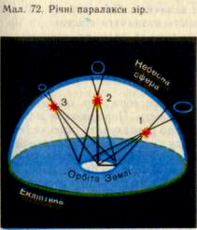
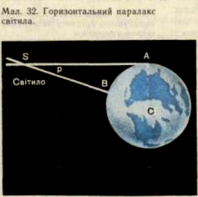
Вперше надійні річні паралакси були виміряні в середині XIX ст. Дотепер відомо точні величини річних паралаксів майже для 100 000 зір, і на цій основі розроблено біля десяти інших методів визначення відстаней до найвіддаленіших об'єктів.
Мал. 2.3. Горизонтальний паралакс Мал. 2.4. Річний паралакс зорі
Оскільки відстані між астрономічними об'єктами дуже великі, то користуватися звичними одиницями довжини (метр, кілометр) незручно. Тому в астрономії використовують особливі одиниці для вимірювання відстаней:
- астрономічна одиниця (а. о.), яка дорівнює середній відстані Землі від Сонця (1 а.о. дорівнює 149 597 870 691 ± 30 метрів або 1 а.о. ≈ 150 млн. км = 150·10⁶ км );
- парсек (пк), від слів «паралакс» і «секунда» – відстань, з якої середній радіус земної орбіти видно під кутом 1' (секунда дуги).
Часто використовують похідні одиниці: кілопарсек (1 кпк = 1 000 пк) і мегапарсек (1 Мпк = 1 000 000 пк).
Астрономічну одиницю довжини застосовують в основному для вимірювання відстаней між об'єктами Сонячної системи, а також між компонентами подвійних зірок.
Інколи використовується одиниця довжини світловий рік (св. p.). Це така відстань, яку проходить світло за один рік, поширюючись зі швидкістю 300 000 км/с.
Між одиницями довжини, що використовуються в астрономії, існують такі співвідношення:
1 пк = 3,26 св. р. = 206 265 а.о. = 3·10¹⁶ м;
1 св. р. = 0,3066 пк = 63 240 а. о. = 9,5·10¹⁵ м.

1.8. Короткий огляд об'єктів дослідження в астрономії.
За багато віків свого розвитку астрономія накопичила величезний фактичний матеріал, який дозволяє скласти уявлення про будову Всесвіту в доступних для нас межах. Перш ніж розпочати вивчення основ астрономії, корисно познайомитися з цими уявленнями.
Земля – це холодне небесне тіло кулястої форми з порівняно невеликими розмірами – її радіус у середньому становить 6 370 км. На відстані близько 60 земних радіусів від Землі знаходиться її супутник – Місяць – також холодне кулясте тіло з розмірами, майже у чотири рази меншими за земні. Місяць обертається навколо Землі за 27,3 доби і супроводжує її у річному русі навколо Сонця. Оскільки Місяць, як і Земля, сам не світиться, ми бачимо лише ту його частину, яка освітлена Сонцем – звідси різні форми видимого Місяця, так звані фази.
Окрім Землі з Місяцем, навколо Сонця обертаються ще 8 подібних тіл або планет, які мають різні розміри і перебувають на різних відстанях від нього. Два з них – Меркурій і Венера – ближчі до Сонця, ніж Земля, решта знаходяться далі. Меркурій, найближчий до Сонця, має майже у два з половиною рази менший радіус, ніж Земля. Венера, наша сусідка і друга числом планета, майже однакова розміром із Землею. Четвертий числом, і також наш сусід, але з іншого боку – це планета Марс. Він майже удвічі менший від Землі за радіусом, знаходиться у півтора рази далі від Сонця, ніж Земля, і має два супутники – Фобос і Деймос. На відміну від Місяця супутники Марса – це невеликі тіла з середніми радіусами 14 км (Фобос) і 8 км (Деймос), які не мають правильної кулястої форми.
Меркурій, Венера, Земля і Марс належать до планет так званої земної групи, бо, попри розбіжності у зовнішніх характеристиках, вони мають між собою багато спільного.
Найбільша планета біля Сонця – Юпітер. Його радіус в одинадцять разів більший за земний; він перебуває від Сонця майже у 5 разів далі, ніж Земля, і має 67 відомих сьогодні супутників.
За Юпітером навколо Сонця кружляє Сатурн. Він має трохи менші розміри, ніж Юпітер, і вражає системою дуже яскравих кілець, які видно навіть у найпростіший телескоп. До сьогодні астрономи відкрили 65 супутників Сатурна.
Всі вищеназвані планети відомі з прадавніх часів, бо видимі на небі неозброєним оком. Далі йдуть також великі планети: Уран з розмірами, майже у 4 рази більшими за земні, що був відкритий за допомогою телескопа у XVIII ст. і має 17 супутників, та Нептун, до відкриття якого в XIX ст. привели теоретичні розрахунки на основі закону всесвітнього тяжіння; його система складається з 8 супутників, а розміри у 4 рази більші за земні.
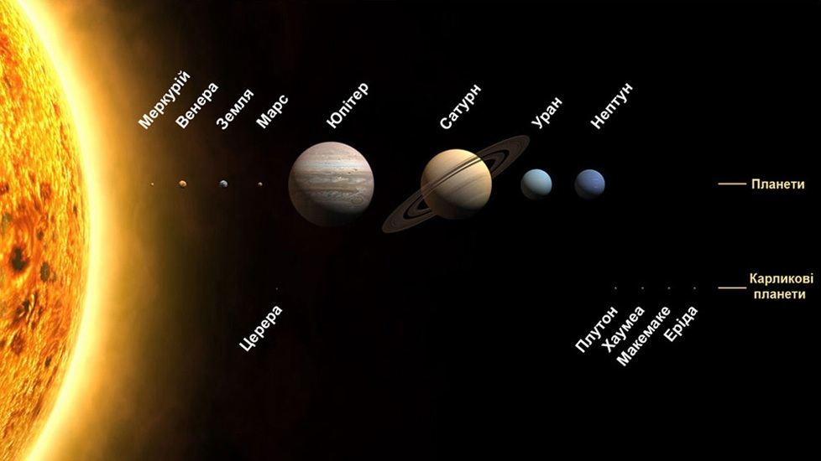
Юпітер, Сатурн, Уран і Нептун утворюють групу планет-гігантів, для яких характерні потужні аміачно-метанові атмосфери та, крім супутників, системи кілець.
Мал. 2.5. Відносні розміри тіл Сонячної системи
Нарешті, найдальшою від Сонця (в 40 разів дальшою, ніж Земля) є карликова планета Плутон (відкрита у 1930 р.) із своїм удвічі меншим супутником Хароном. До серпня 2006 р. Плутон був дев'ятою планетою Сонячної системи. За Плутоном навколо Сонця обертаються тисячі малих планет, які майже не освітлюються променями Сонця.
Окрім восьми названих великих планет, у Сонячній системі рухаються ще десятки тисяч малих планет або астероїдів (переважно між Марсом і Юпітером), велика кількість комет, а також безліч окремих дрібних метеорних тіл, які час від часу влітають з великою швидкістю в атмосферу Землі, нагріваються у її щільних шарах і спалахують, створюючи ефект «падаючих зір». Міжпланетний простір заповнений великою кількістю пилу та газу.
Сонце та всі тіла, що обертаються навколо нього, утворюють Сонячну систему (мал. 1.5). Як наймасивніше тіло серед інших, Сонце займає центральне положення в цій сім'ї. Воно у 109 разів більше за радіусом, ніж Земля, а його маса становить 99,86 % загальної маси всіх тіл, які входять до складу Сонячної системи. Середня відстань від Землі до Сонця становить майже 150 мільйонів кілометрів. Сонце – найближча до Землі зоря – головне джерело енергії в нашій планетній системі і «керує» рухом усіх тіл, які знаходяться біля нього.
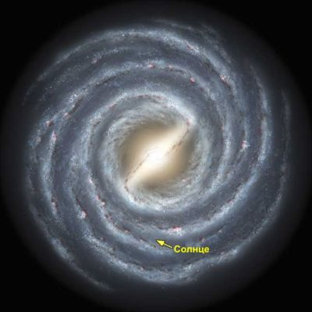
Кількісний склад Сонячної системи (на 2011 р.):
Мал. 2.6. Галактика Молочний шлях
- Зоря – 1;
- Планети – 8;
- Планети-карлики – 4;
- Супутники планет – понад 150;
- Астероїди – понад 500 000;
- Комети – понад 1 000 000;
- Метеорна речовина.
За межами Сонячної системи, на відстані більше ніж 100 000 а. о., починається зона тяжіння інших зір. Зорі дуже далекі від нас. Коли в середині XIX ст. вдалось виміряти віддалі до зір, то виявилося, що навіть найближча з них – Проксима із сузір'я Кентавра – така далека, що світло зі швидкістю 300 000 км/с летить від неї до Сонця 4,3 року. Інші зорі знаходяться ще далі. Є такі, від яких світло летить десятки, сотні, тисячі й навіть десятки тисяч років. Щоб усвідомити масштаби відстаней між зорями, досить зазначити, що світло від Сонця летить до нас лише 8,3 хвилини.
Всі зорі за своєю природою схожі на Сонце і в той же час за своїми характеристиками можуть дуже відрізнятись від нього. Дослідження показують, що більшість зір на нашому небі входять до так званих кратних систем – коли зорі, які ми бачимо поодинокими, насправді складаються з двох, трьох чи й більшої кількості компонентів, що обертаються навколо спільного центра мас. Виявлено зорі різноманітної природи, встановлено шляхи їхньої еволюції.
В міжзоряних просторах знаходиться багато пилу і газу, які часом утворюють величезні за розмірами та об'ємом туманності. Газові туманності, поблизу яких є яскраві зорі, світяться. Пилові хмари, навпаки, мають вигляд темного провалля на яскравішому тлі.
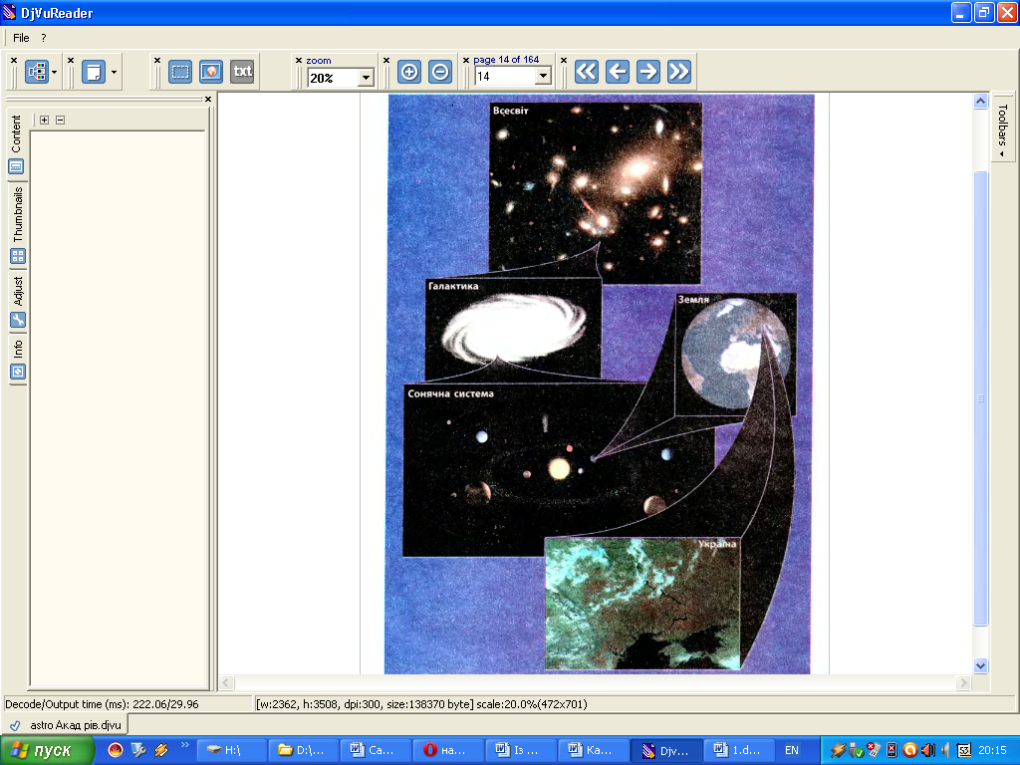
Кількість зір на небі здається незліченною. Та виявляється, що неозброєним оком їх можна побачити не так вже й багато – лише близько 3 000 водночас, а на обох півкулях неба близько 6000. Якщо ж поглянути на зоряне небо в телескоп або сфотографувати його, то виявиться, що насправді зір набагато більше. Проте розміщені вони на небі нерівномірно. Основна їх кількість зосереджена в районі іскристої стрічки Молочного Шляху (в Україні вживають назву Чумацький Шлях).
Мал. 2.7. Наша космічна адреса
Телескопічні спостереження вже давно показали, що Сонце і всі зорі, які ми бачимо, являють собою лише мізерну частку велетенської за розмірами і кількістю складових зоряної системи під назвою Галактика. Поглянувши на нашу Галактику здалеку, ми б побачили, що зверху вона схожа на спіраль з двома зоряними рукавами, а збоку нагадує двоопуклу лінзу (мал. 2.6). Діаметр Галактики такий великий, що світло перетне його лише за 100 000 років, тобто 100 000 світлових років. Сонце знаходиться приблизно посередині між околицями Галактики та її центром, між двома спіральними рукавами. Відстань від Сонця до центра Галактики ≈ 25 000 св. років.
Та світ не закінчується за межами нашої Галактики. У Всесвіті є багато інших зоряних систем, подібних до нашої. Вони знаходяться так далеко, що світло летить від них сотні тисяч, мільйони і мільярди років. У наш час дедалі досконаліші спостережні засоби дозволяють виявляти в глибинах Всесвіту все нові й нові галактики (мал. 2.7, мал. 2.8). Всесвіт у широкому розумінні – все суще, що розташоване на Землі та за її межами.
Загальна кількість галактик повинна сягати багатьох мільярдів. Зібрані у скупчення різної потужності, вони утворюють своєрідну ажурну просторову сітку, де згущення, ланцюжки і надскупчення галактик оточують ділянки простору дуже низької густини. Вся видима частина Всесвіту, доступна сучасним засобам досліджень, називається Метагалактикою. Можна припустити існування й інших метагалактик.
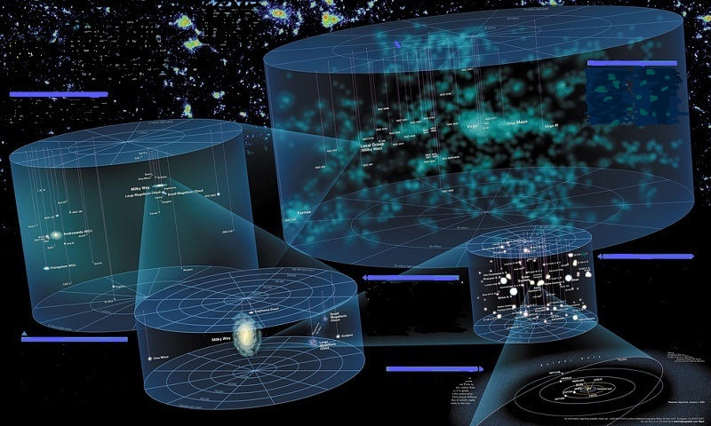
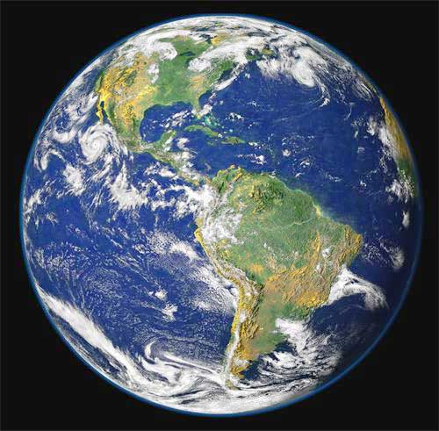
Все в навколишньому світі, куди б ми не подивились – від Сонячної системи до грандіозних скупчень галактик – постійно змінюється і рухається. Планети рухаються відносно Сонця, Сонце разом з планетами – відносно зір, всі зорі – відносно центра Галактики, а вона, у свою чергу, – відносно інших галактик. В постійному розширенні знаходиться Метагалактика.
Зоряне скупчення
Сонячна система
Всесвіт
Підгрупа Молочного шляху
Місцеве скупчення галактик
Надскупчення галактик
Мал. 2.8. Місце Землі у Всесвіті
В нашому Всесвіті нічого вічного не існує – утворюються і вибухають зорі та планети, народжуються і гинуть цивілізації… Вічним залишається тільки одне питання: «Чому існує Всесвіт, і чому в цьому дивному світі живемо ми?»

3. ПИТАННЯ І ЗАВДАННЯ САМОКОНТРОЛЮ

- Що таке астрономія?
- Що вивчає астрономія?
- У чому полягає особливість астрономії як науки?
- Які практичні питання вона допомагала вирішувати?
- Назвіть три чинники, що спонукали виникнення астрономії.
- Який із стимулів розвитку астрономії для Вас найпереконливіший? Чому?
- Що таке астрологія?
- Чому, на Вашу думку, астрологія не є наукою?
- Назвіть імена видатних астрономів.
- Наведіть приклади з історії розвитку астрономії в Україні.
- Назвіть імена видатних українських астрономів, вчених, авіаконструкторів.
- У чому полягає практичне застосування астрономічних знань?
- Як саме астрономія впливає на формування світогляду людини?
- Яка різниця між геоцентричною та геліоцентричною системами світу?
- У якій послідовності від Сонця розташовані планети Сонячної системи?
- Чи можуть існувати тіла за межами орбіти Нептуна?
- Що вимірюється астрономічними одиницями?
- Обчисліть точне значення (до третього знака) 1 світлового року в кілометрах.
- Що вивчає астрофізика?

4. ТЕСТИ ТА ВПРАВИ ДО ТЕМИ 1.
«Предмет астрономії. Її розвиток і значення в житті суспільства. Короткий огляд об’єктів дослідження в астрономії».

- Яке тіло розташоване в центрі геоцентричної системи світу?
А. Сонце.
Б. Юпітер.
В. Сатурн.
Г. Земля.
Д. Венера.

- Яку планету відкрив Коперник?
А. Марс.
Б. Сатурн.
В. Уран.
Г. Земля.
Д. Юпітер.

- Що вимірюється світловими роками?
А.Час.
Б. Відстань до планет.
В. Період обертання.
Г. Відстань до зір.
Д. Відстань до Землі.

- Як перекладається з грецької мови планета?
А. Волохата зоря.
Б. Хвостата зоря.
В. Блукаюча.
Г. Туманність.
Д. Холодне тіло.

- Яку структуру має наша Галактика?
А. Еліптичну.
Б. Спіральну.
В. Неправильну.
Г. Кулясту.
Д. Циліндричну.

- Слово «комета» в перекладі з грецької мови означає:
А. Мандрівна зоря.
Б. Холодне тіло.
В. Хвостата зоря.
Г. Волохата зоря.
Д. Льодова зоря.

- Скільки великих планет обертається навколо Сонця?
А. 5.
Б. 7.
В. 8.
Г. 9.
Д. 10.

- Туманність Андромеди складається з:
А. Газу.
Б. Пилу.
В. Зір.
Г. Планет.
Д. Комет.

- Астрономічними одиницями вимірюються:
А. Маса планет.
Б. Відстань до планет.
В. Відстань до зір.
Г. Розміри зір.
Д. Відстань до комет.

- У центрі геліоцентричної системи світу знаходиться:
А. Гелій.
Б. Земля.
В. Сонце.
Г. Марс.
Д. Галактика.

- На якій відстані від нас знаходиться одна з найближчих до Землі галактик, яку можна побачити в Україні неозброєним оком?
А. 100 св. р.
Б. 20 000 св. р.
В. 300 000 св. р.
Г. 2 млн св. р.
Д. 10 млн св. р.

- Г. Галілей відкрив:
А. Планету Уран.
Б. Супутники Юпітера.
В. Фази Венери.
Г. Плями на Сонці.
Д. Гори на Місяці.

- Що вивчають астрономи за допомогою спектрів?
А. Хімічний склад планетних атмосфер.
Б. Температуру зір.
В. Магнітні поля на Сонці.
Г. Швидкість галактик.
Д. Масу планет.

- Скільки зір можна побачити одночасно на небі неозброєним оком?
А. 100 000.
Б. 10 000.
В. 6000.
Г. 3000.
Д. 500.

- Що астрономи розуміють під словом «Всесвіт»?
А. Нашу Галактику.
Б. Усе, що ми бачимо в космосі за допомогою найбільших телескопів.
В. Зорі, галактики, туманності, пульсари, квазари та чорні діри.
Г. Усі космічні тіла, що знаходяться за межами нашої планети.
Д. Усе суще, що знаходиться на Землі й за її межами.

- Чому на картах зоряного неба не позначено планети?

- Скільки кілометрів ми пролітаємо за одну добу, рухаючись із Землею навколо Сонця? Орбітальна швидкість Землі – 30 км/с.

- Скільки кілометрів ми пролітаємо за одну добу, рухаючись із Сонцем навколо центра Галактики? Орбітальна швидкість Сонця 250 км/с.

- Що вивчає астрофізика?

- Коли й у якій країні було виведено в космос перший штучний супутник Землі та коли почалась ера космонавтики?

5. ВІДПОВІДІ ДО ТЕСТІВ ТА ВПРАВ ТЕМИ 1.
«Предмет астрономії. Її розвиток і значення в житті суспільства. Короткий огляд об’єктів дослідження в астрономії».

- Відповідь. Г.

- Відповідь. Г.

- Відповідь. Г.

- Відповідь. В.

- Відповідь. Б.

- Відповідь. Г.

- Відповідь. В.

- Відповідь. А; Б; В; Г; Д.

- Відповідь. Б; Д.

- Відповідь. В.

- Відповідь. Г.

- Відповідь. Б; В; Д.

- Відповідь. А; Б; В; Г.

- Відповідь. Г.

- Відповідь. Д.

- Відповідь. Бо планети Сонячної системи обертаються навколо Сонця та змінюють своє положення на тлі зір.

- Відповідь. 2 593 000 км.

- Відповідь. 21 600 000 км.

- Відповідь. Астрофізика –це розділ астрономії, який вивчає фізичну будову та еволюцію космічних тіл.

- Відповідь. Космічна ера почалась 4 жовтня 1957 року, коли в СРСР було виведено на навколоземну орбіту перший у світі штучний супутник Землі.

